TRƯỜNG ĐH MỎ - ĐỊA CHẤT
KHOA CÔNG NGHỆ THÔNG TIN


BÁO CÁO
ĐỒ ÁN KHOA HỌC DỮ LIỆU
Đề tài: “Dự đoán giá xe hơi dựa trên các thuộc tính của xe”

Sinh viên thực hiện: Phạm Nguyễn Tuân
Mã sinh viên: 2221050253
Giảng viên hướng dẫn: Nguyễn Hoàng Long

Hà Nội, 2025

BÁO CÁO TUẦN 4: TIỀN XỬ LÝ VÀ XÂY DỰNG PIPELINE DỮ LIỆU
Tuần này tập trung vào giai đoạn tiền xử lý dữ liệu nâng cao và xây dựng pipeline tự động hóa cho quá trình huấn luyện mô hình.

1. Mục tiêu công việc theo theo đề cương
Trong tuần, mục tiêu chính là Chuẩn hóa dữ liệu số và mã hóa các biến phân loại. Xử lý các biến có nhiều nhãn (multi-label). Xây dựng Pipeline với ColumnTransformer và Pipeline trong thư viện scikit-learn nhằm tự động hóa quy trình tiền xử lý, đảm bảo tính nhất quán khi áp dụng với dữ liệu train/validation/test.

2. Công việc thực tế đã hoàn thành
Trong tuần vừa rồi, em đã thực hiện được các công việc như sau:
- Thực hiện chuẩn hóa dữ liệu số bằng StandardScaler để đưa các thuộc tính như price, weight, enginePower, torque,... về cùng thang đo.
- Áp dụng các phương pháp mã hóa biến phân loại như:
  - LabelEncoder cho các cột có ít giá trị phân loại (ví dụ fuelType, vehicleTransmission).
  - OneHotEncoder cho các biến không có thứ tự (như brand, bodyType).
  - MultiLabelBinarizer (nếu có cột chứa nhiều nhãn).
- Xây dựng Pipeline tiền xử lý gồm hai nhóm xử lý chính:
  - Pipeline dữ liệu số: dùng SimpleImputer để xử lý giá trị thiếu và StandardScaler để chuẩn hóa.
  - Pipeline dữ liệu phân loại: dùng SimpleImputer (chiến lược most_frequent) kết hợp với OneHotEncoder để mã hóa.
- Kết hợp hai pipeline trên bằng ColumnTransformer.
- Thực hiện kiểm thử pipeline với tập huấn luyện và tập validation để đảm bảo quá trình biến đổi diễn ra chính xác, đồng thời giảm rủi ro khi triển khai mô hình.
Một số công việc còn chưa hoàn thành bao gồm:…
Lý do chưa hoàn thành: …

3. Nội dung công việc chi tiết

3.1. Chuẩn hóa dữ liệu số
Đọc dữ liệu thô, tách biến mục tiêu và các đặc trưng đầu vào, đồng thời chia dữ liệu thành hai tập (train/validation) theo tỉ lệ 80/20 để đảm bảo đánh giá mô hình công bằng. Các cột phân loại cũng được xác định rõ để xây dựng pipeline tiền xử lý phù hợp trong giai đoạn tiếp theo.
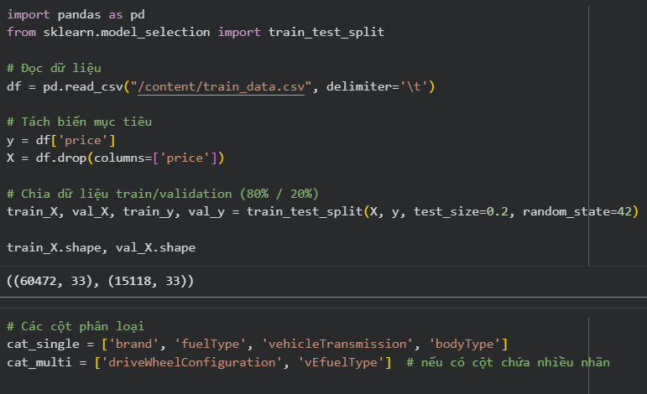

3.2. Mã hóa biến phân loại
Em chuyển đổi dữ liệu dạng string (ví dụ như hãng xe, loại nhiên liệu, kiểu hộp số,...) - thành dạng số để các mô hình học máy có thể hiểu và xử lý được:
- SimpleImputer(strategy='most_frequent'): điền giá trị thiếu bằng giá trị xuất hiện nhiều nhất (mode) của cột - vì với dữ liệu phân loại, đây là cách hợp lý nhất.
- OneHotEncoder(handle_unknown='ignore'): mã hóa các giá trị phân loại thành các cột nhị phân (0/1).
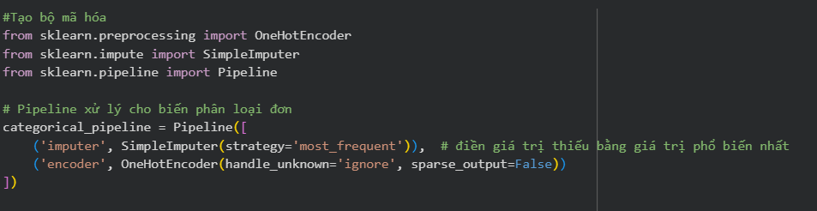 Các đặc trưng số (ví dụ: công suất, tốc độ, trọng lượng, mô-men xoắn, giá xe, ...) có đơn vị đo khác nhau.
Do đó cần chuẩn hóa về cùng thang đo Z-score, giúp:
- Tránh việc mô hình bị lệch do một biến có giá trị quá lớn,
- Cải thiện tốc độ hội tụ và độ chính xác.
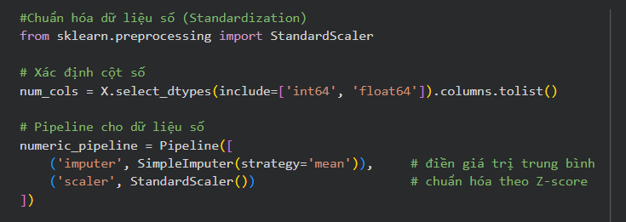
Do một số cột (như driveWheelConfiguration, vEfuelType) chứa nhiều nhãn trong cùng một ô, các phương pháp mã hóa thông thường như OneHotEncoder không thể xử lý trực tiếp kiểu dữ liệu này. Nên em tạo lớp tùy chỉnh MultiLabelEncoding để:
- Phân tách các nhãn bằng dấu /.
- Tạo cột nhị phân mới cho từng nhãn, với giá trị: 1 nếu dòng đó có nhãn, 0 nếu không.
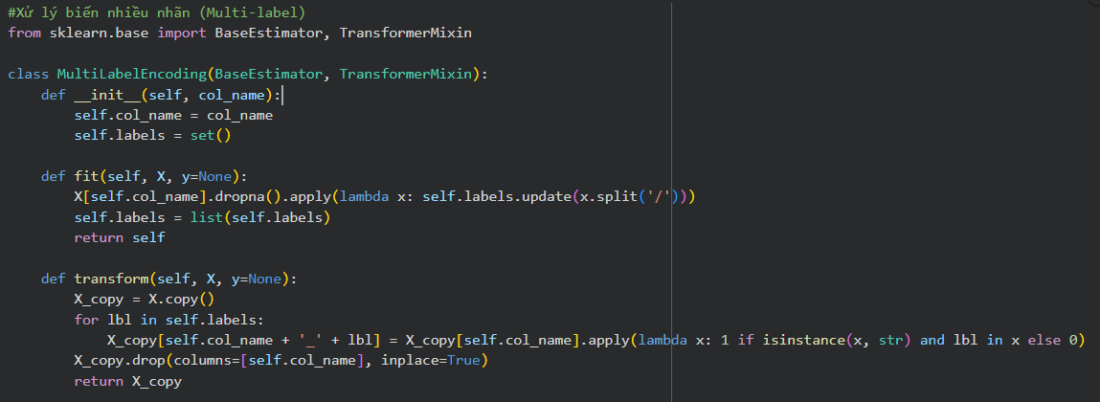

3.3. Xây dựng và kiểm thử Pipeline
Xây dựng pipeline tiền xử lý tổng thể, giúp tự động hóa toàn bộ quá trình chuẩn bị dữ liệu trước khi huấn luyện mô hình. Em hợp nhất toàn bộ quy trình tiền xử lý (số + phân loại + nhiều nhãn) trong một khối duy nhất, giúp mô hình làm việc với dữ liệu ổn định, chính xác và có thể tái sử dụng tự động khi huấn luyện hoặc dự đoán sau này.
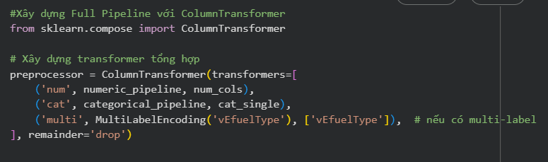
Em kiểm thử kết quả với mô hình hồi quy tuyến tính (Linear Regression) để đánh giá thử hiệu quả của pipeline hoàn chỉnh gồm tiền xử lý và mô hình.
Kết quả cho thấy:
- Train R² ≈ 0.868: Mô hình học khá tốt trên dữ liệu huấn luyện
- Validation R² ≈ 0.89: Khả năng tổng quát hóa rất tốt trên dữ liệu mới
Với R² ≈ 0.89, mô hình đã đạt độ chính xác cao, ổn định và đáng tin cậy cho việc dự đoán giá xe. XGBoost, v.v.). Đây là nền tảng vững chắc để bạn tiếp tục cải thiện (bằng mô hình phi tuyến như RandomForest, XGBoost, v.v.) nếu muốn đạt R² > 0.90.
